- Шарик висит на нити. В нем застревает пуля, летящая горизонтально, в результате чего нить отклоняется на некоторый угол. Как изменятся при увеличении массы шарика следующие три величины: импульс, полученный шариком в результате попадания в него пули; скорость, которая будет у шарика тотчас после удара; угол отклонения нити?
Для каждой величины определите соответствующий характер изменения:
- увеличится
- уменьшится
- не изменится
Запишите в таблицу выбранные цифры для каждой физической величины. Цифры в ответе могут повторяться.

Импульс, полученный шариком в результате попадания в него пули | Скорость, которая будет у шарика тотчас после удара | Угол отклонения нити
3 | 2 | 2

- Камень свободно падает вертикально вниз. Изменяются ли перечисленные в первом столбце физические величины в процессе движения и если изменяются, то как? К каждой позиции первого столбца подберите нужную позицию второго и запишите в таблицу выбранные цифры под соответствующими буквами. Цифры в ответе могут повторяться.
ФИЗИЧЕСКИЕ ВЕЛИЧИНЫ | ИХ ИЗМЕНЕНИЕ
A) скорость  Б) ускорение  B) кинетическая энергия  Г) потенциальная энергия | - не изменяется  - увеличивается  - уменьшается
А | Б | В | Г
2 | 1 | 2 | 3

- Мяч свободно падает с некоторой высоты. Как изменяются потенциальная энергия мяча, кинетическая энергия мяча и полная механическая энергия мяча в процессе движения. Сопротивление воздуха не учитывать.
Для каждой величины определите соответствующий характер изменения:
1) увеличивается
2) уменьшается
3) не изменяется
Запишите в таблицу выбранные цифры для каждой физической величины. Цифры в ответе могут повторяться
Потенциальная энергия мяча | Кинетическая энергия мяча | Полная механическая энергия мяча
2 | 1 | 3

- Камень брошен с балкона дома горизонтально с некоторой начальной скоростью. Как по мере падения изменяются модуль ускорения камня, модуль горизонтальной составляющей его импульса и потенциальная энергия камня в поле тяжести? Сопротивление воздуха не учитывать.
Для каждой величины определите соответствующий характер изменения:
1) увеличивается
2) уменьшается
3) не изменяется
Запишите в таблицу выбранные цифры для каждой физической величины. Цифры в ответе могут повторяться
Модуль ускорения камня | Модуль горизонтальной составляющей импульса камня | Потенциальная энергия камня
3 | 3 | 2

- Мяч бросают вертикально вверх с некоторой начальной скоростью. Как меняются в процессе подъема мяча его скорость, импульс и потенциальная энергия мяча относительно поверхности Земли?
Для каждой величины определите соответствующий характер изменения:
1) увеличивается
2) уменьшается
3) не меняется
Запишите в таблицу выбранные цифры для каждой физической величины. Цифры в ответе могут повторяться
Скорость | Импульс | Потенциальная энергия
2 | 2 | 1

- 42
- 41
- 42
- Камень бросили вертикально вверх с поверхности земли. Считая сопротивление воздуха малым, установите соответствие между графиками и физическими величинами, зависимости которых от времени эти графики могут представлять. К каждой позиции первого столбца подберите соответствующую позицию второго и запишите в таблицу выбранные цифры под соответствующими буквами.
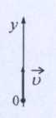
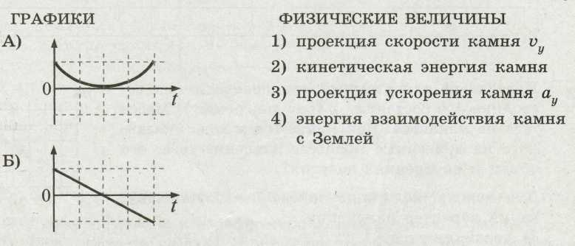
А | Б
2 | 1
Получившуюся последовательность цифр перенесите в бланк ответов (без пробелов и каких-либо символов).

- Шарик брошен вертикально вверх с начальной скоростью v₀ (см. рисунок). Установите соответствие между графиками и физическими величинами, зависимости которых от времени эти графики могут представлять (t₀ - время полёта). К каждой позиции первого столбца подберите соответствующую позицию второго и запишите в таблицу выбранные цифры под соответствующими буквами
ГРАФИКИ | ФИЗИЧЕСКИЕ ВЕЛИЧИНЫ
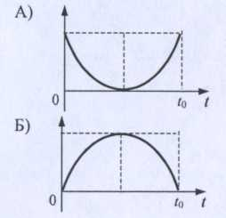 | - проекция скорости шарика v_{y},  - проекция ускорения шарика а_{y},  - кинетическая энергия шарика  - потенциальная энергия шарика

А | Б
3 | 4

- Камень бросили с балкона вертикально вверх. Что происходит со скоростью камня, его ускорением и полной механической энергией в процессе движения камня вверх? Сопротивление воздуха не учитывать. Для каждой величины определите соответствующий характер изменения:
- увеличивается
- уменьшается
- не изменяется
Запишите в таблицу выбранные цифры для каждой физической величины. Цифры в ответе могут повторяться.
Скорость камня | Ускорение камня | Полная механическая энергия камня
2 | 3 | 3

- Брусок скользит по наклонной плоскости вниз без трения. Что происходит при этом с его скоростью, потенциальной энергией, силой реакции наклонной плоскости?
К каждой позиции первого столбца подберите нужную позицию второго и запишите в таблицу выбранные цифры под соответствующими буквами. Цифры в ответе могут повторяться.
ФИЗИЧЕСКИЕ ВЕЛИЧИНЫ | ИХ ИЗМЕНЕНИЕ
A) скорость  Б) сила реакции наклонной плоскости  B) потенциальная энергия | - увеличится  - уменьшится  - не изменится

А | Б | В
1 | 3 | 2

- Шарик скатывается по наклонной плоскости. Как меняются с течением времени в процессе этого движения скорость шарика, его кинетическая энергия и потенциальная энергия системы «шарик + Земля»?
Для каждой величины определите соответствующий характер изменения:
- увеличивается
- уменьшается
- не изменяется
Запишите в таблицу выбранные цифры для каждой физической величины. Цифры в ответе могут повторяться.
Скорость шарика | Кинетическая энергия шарика | Потенциальная энергия системы «шарик + Земля»
1 | 1 | 2

- Шайба массой m съезжает без трения с горки высотой h из состояния покоя. Ускорение свободного падения равно g. Чему равны модуль импульса шайбы и ее кинетическая энергия у подножия горки?
Установите соответствие между физическими величинами и формулами, по которым их можно рассчитать. К каждой позиции первого столбца подберите соответствующую позицию второго и запишите в таблицу выбранные цифры под соответствующими буквами.

ФИЗИЧЕСКАЯ ВЕЛИЧИНА ФОРМУЛА
А) Модуль импульса шайбы 1)
Б) Кинетическая энергия шайбы 2)
3)
4)
А | Б
2 | 3

- 31
- 32
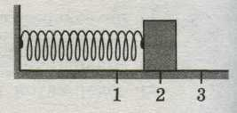
- Груз изображенного на рисунке пружинного маятника совершает гармонические колебания между точками 1 и 3. Как меняются кинетическая энергия груза маятника, скорость груза и жесткость пружины при движении груза маятника от точки 1 к точке 2?
Для каждой величины определите соответствующий характер изменения:
- увеличивается
- уменьшается
- не изменяется
Запишите в таблицу выбранные цифры для каждой физической величины. Цифры в ответе могут повторяться.
Кинетическая энергия груза маятника | Скорость груза | Жесткость пружины
1 | 1 | 3

- Тележка с песком стоит на рельсах. В нее попадает снаряд, летящий горизонтально вдоль рельсов. Как изменятся при уменьшении скорости снаряда следующие три величины: скорость системы «тележка + снаряд», импульс этой системы, ее кинетическая энергия?
Для каждой величины определите соответствующий характер изменения:
- увеличится
- уменьшится
- не изменится
Запишите в таблицу выбранные цифры для каждой физической величины. Цифры в ответе могут повторяться.
Скорость системы | Импульс системы | Кинетическая энергия
2 | 2 | 2

- Установите соответствие между физическими величинами и их физическим смыслом.
К каждой позиции первого столбца подберите нужную позицию второго и запишите в таблицу выбранные цифры под соответствующими буквами.
ФИЗИЧЕСКИЕ ВЕЛИЧИНЫ | ФИЗИЧЕСКИЙ СМЫСЛ
А) энергия системы  Б) мощность | - произведение силы на время ее действия  - величина, численно равная работе, совершаемой силой в единицу времени  - запас работы  - способность системы совершать работу

А | Б
3 | 2

- Математический маятник совершает гармонические колебания между точками 1 и 3. Графики А и Б представляют изменения физических величин, характеризующих колебания. В начальный момент времени маятник находился в положении 1 (см. рисунок).
Установите соответствие между графиками и физическими величинами, зависимости которых от времени эти графики могут представлять. К каждой позиции первого столбца подберите соответствующую позицию второго и запишите в таблицу выбранные цифры под соответствующими буквами.
ГРАФИКИ | ФИЗИЧЕСКИЕ ВЕЛИЧИНЫ
А)  Б) | - проекция скорости на ось Ох  - проекция ускорения на ось Ох  - кинетическая энергия маятника  - потенциальная энергия маятника относительно поверхности земли
А | Б
2 | 3

- Груз массой m, подвешенный к пружине, совершает колебания с периодом T и амплитудой x₀. Что произойдет с периодом и частотой колебаний, а также с максимальной потенциальной энергией пружины, если при неизменной амплитуде колебаний уменьшить массу груза?
Для каждой величины определите соответствующий характер изменения:
1) увеличилась
2) уменьшилась
3) не изменилась
Запишите в таблицу выбранные цифры для каждой физической величины. Цифры в ответе могут повторяться.
Период колебаний | Частота колебаний | Максимальная потенциальная энергия пружины
2 | 1 | 3

- Груз, подвешенный к пружине, начинает совершать вертикальные колебания после растяжения пружины на 1 см по отношению к положению равновесия. Как изменятся циклическая частота колебаний системы, максимальная скорость груза и полная механическая энергия системы, если в начальном состоянии груз будет приподнят по отношению к положению равновесия на 0,5 см? (Потерями энергии при колебаниях пренебречь.)
Для каждой величины определите соответствующий характер изменения:
1) увеличится
2) уменьшится
3) не изменится
Запишите в таблицу выбранные цифры для каждой физической величины. Цифры в ответе могут повторяться.
Циклическая частота | Максимальная скорость | Полная механическая энергия
3 | 2 | 2

- 43
- 23
- 41
- Два пластилиновых шарика массами 2m и m находятся на горизонтальном гладком столе. Первый из них движется ко второму со скоростью $\vec{V}$, а второй покоится относительно стола. Укажите формулы, по которым можно рассчитать модули изменения скоростей шариков в результате их абсолютно неупругого удара.
К каждой позиции первого столбца подберите соответствующую позицию второго и запишите в таблицу выбранные цифры под соответствующими буквами.
ФИЗИЧЕСКИЕ ВЕЛИЧИНЫ | ФОРМУЛЫ
А) модуль изменения скорости первого шарика  Б) модуль изменения скорости второго шарика | 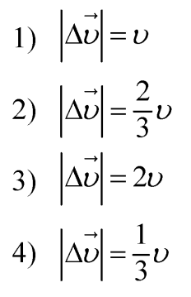

А | Б
4 | 2

